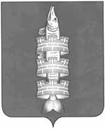
РОССИЙСКАЯ ФЕДЕРАЦИЯ
Красноярский край

РЫБИНСКИЙ РАЙОННЫЙ СОВЕТ ДЕПУТАТОВ

Р Е Ш Е Н И Е

25.08.2022 г.Заозерный №19-164р

О работе учреждений здравоохранения

Заслушав информацию главного врача КГБУЗ «Рыбинская РБ» Зюзя Е.В. о работе учреждений здравоохранения Рыбинского района, руководствуясь статьями 24, 28 Устава Рыбинского района, районный Совет депутатов РЕШИЛ:
- Информацию главного врача КГБУЗ «Рыбинская РБ» принять к сведению.
- Рекомендовать главам поселений Рыбинского района взять под личный контроль:
- выполнение плана профилактических мероприятий, направленных на предупреждение распространения короновирусной инфекции,
прохождение населением флюорографического обследования, профосмотров и диспансеризации;
- оказание содействия в благоустройстве медицинских учреждений на территории поселения.
3. Решение вступает в силу после подписания.

Председатель районного
Совета депутатов О.Н. Миллер

Анализ работы КГБУЗ «Рыбинская РБ» за 2021 год и 6 месяцев 23022

Демография

Население района на 01.01.2022 года составило 25374 человека (со ст. Саянская 29721 чел). Произошло снижение числа жителей на 482 человек (со ст. Саянская на 545 человека).
Доля сельских жителей - 60,7%; 77,3% населения составляют взрослые жители.
Современный возрастной состав населения сложился под влиянием длительного снижения рождаемости высокого уровня смертности.
Доля детей и подростков в общей численности населения составляет 22,6%.

Рождаемость, смертность.
С 1991 года смертность преобладает над рождаемостью, отмечается естественная убыль населения. Показатель ЕУ понизился с 8,44 в 2020 году до 7,97 в 2021 году.
Показатели по Рыбинскому району. В абсолютных числах: родилось - 254 чел. умерло - 456 чел.

 | 2019 | 2020 | 2021 | 2022  6 мес | 2021  6 мес
Р | 10,2 | 9,4 | 10
С | 14,8 | 17,83 | 17,97 | 259/8,7 | 243/8,2
Еу | 4,6 | 8,44 | 7,97

Смертность за 6 месяцев 2022 года

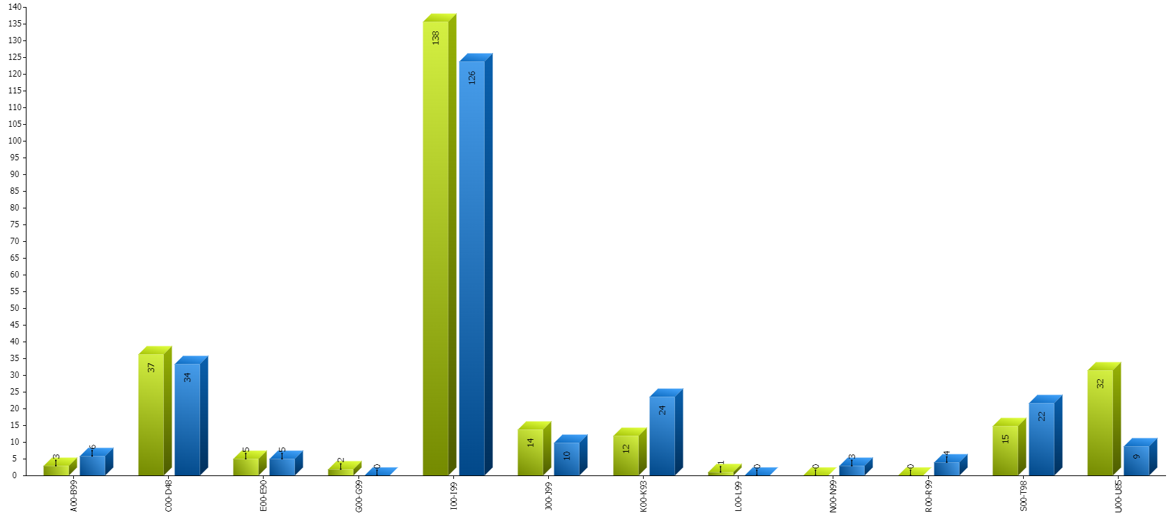
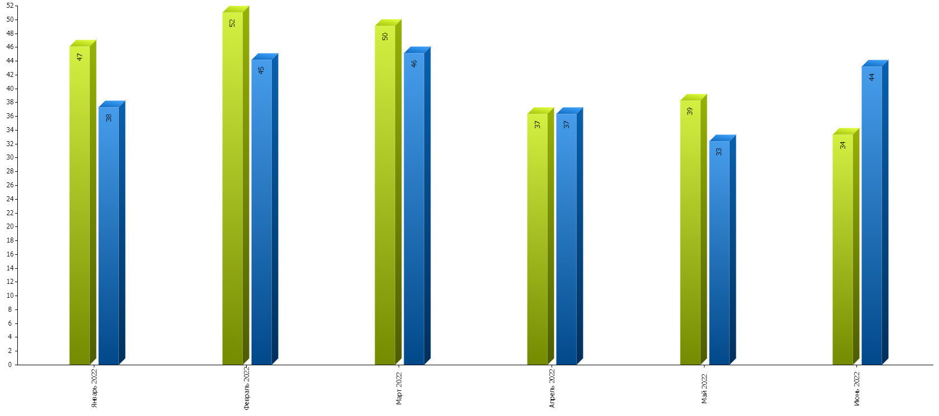

На I месте традиционно ССЗ – 57,9%, (2020 год – 49.8%), РФ 2020-43,9%, Край 2020 год – 46,3%. 6 мес 2022-53,3%
II место Смертность от новой коронавирусной инфекции – 15.7 %, (2020 -5.0%), 6 мес 2022-12,4% Край 6,7%
III место новообразования – 15,1%; (2020-14,3%),6 мес 2022-14,3%
РФ 2020г- 13,8%, Край 2020 год – 16,5%
IV место внешние причины(травмы и отравления) – 9,2%, (2020г- 8,9%); 6 мес 2022-5,8%
РФ 2020г.- 6,5%, Край 2020 год– 8,5%
V место органы пищеварения – 8,7%, (2020-4,9%), РФ 2020г-5,0%, Край 2020 год – 6,9%
VI место болезни органов дыхания – 4,4%, 2020-3,9%, 6 мес 2022-5,4%
РФ 2020г-4,5%, Край 2020 год – 5,63%
В структуре смертности от болезней системы кровообращения наибольший удельный вес имеют: ишемическая болезнь сердца 67,0%, 2020- 64,7% (Край 2020 -63,8%), цереброваскулярные заболевания 22,3%, 2020.-27,8% (Край 2020 - 25,7%), инфаркт миокарда 9,4%, 2020г-8,7% (Край 2020-10,1%).
В 2021 году всего умерло 456 (2020 год-465) человек, за 6 мес 2022 года 259 человек.
В трудоспособном возрасте умерло 127чел. (2020 год-144 человек), 57 человек.

В трудоспособном возрасте структура причин смертности меняется.
В структуре преждевременной смертности:
На I месте ССЗ – 35,4% , в 2020 году-29,8%
II место внешние причины – 18,9%; 2020г-25%
III место Органы пищеворения – 11,8%, в 2020 году – 5,5%
IV место ЗНО 10,2,%; 2020г-15,3,4%
V место COVID-19 – 7,8%,в 2020 году – 4,2%
VI место ВИЧ - 6,2%, 2020-10,4%.

Среди умерших от внешних причин –57,18% умерло в трудоспособном возрасте (2020г.-66,6%), от БСК – 17,0% (2020г-15,6%), от ЗНО – 18,8 (2019г-29,3%) , болезни органов пищеварения– 34,7% (2020г-29,6%); болезни органов дыхания – 20,0 (2020г-27,2%.)

Мужчины умирают чаще 52,7% - доля в общей смертности (2020-48,0%), и 78,3% - в трудоспособном возрасте

В 2021 году младенческой смертности не было, в 2022 году умер до года 1 ребенок (в перинатальном центре) проживал в г. Красноярске, там и наблюдался.

2021год | Новосолянская ВА |  |  | Ураль-ская ВА |  | Успен-ская ВА |  | Двуречен-ская ВА |  | Иршин-ская ВА |  | Бородин-ская ВА |  | Рыбин-ская ВА |  | Новока-малинская |  | г. Заозёрный |  | Рыбинская РБ
 | Абс. |  | На 1000 нас. | Абс. | На 1000 нас. | Абс. | На 1000 нас. | Абс. | На 1000 нас. | Абс. | На 1000 нас. | Абс. | На 1000 нас. | Абс. | На 1000 нас. | Абс. | На 1000 нас.. | Абс. | На 1000 нас. | Абс. | На 1000 нас.
Новообразования | 14 | 4,4 |  | 4 | 2,5 | 3 | 1,7 | 7 | 2,8 | 2 | 1,75 | 2 | 1,59 | 1 | 0,54 | 2 | 1,1 | 25 | 2,4 | 60 | 2,36
ЗНО | 14 | 4,4 |  | 4 | 2,5 | 3 | 1,7 | 7 | 2,8 | 2 | 1,75 | 2 | 1,59 | 1 | 0,54 | 1 | 0,55 | 24 | 2,3 | 58 | 2,28
ССЗ | 31 | 9,8 |  | 21 | 13,2 | 16 | 9,2 | 18 | 7,3 | 9 | 7,88 | 16 | 12,77 | 20 | 10,92 | 8 | 4,4 | 84 | 8,07 | 223 | 8,78
ОИМ | 7 | 2,2 |  | 2 | 1,2 | 2 | 1,1 | 1 | 0,4 | 2 | 1,75 |  |  | 1 | 0,54 | 1 | 0,55 | 4 | 0,38 | 20 | 0,78
ЦВБ | 7 | 2,2 |  | 4 | 2,5 | 2 | 1,1 | 3 | 1,2 | 2 | 1,75 | 6 | 4,79 | 2 | 1,1 | 2 | 1,1 | 20 | 1,92 | 48 | 1,89
Органы дыхания | 6 | 1,9 |  | 2 | 1,2 | 1 | 0,57 | 1 | 0,4 | 1 | 0,87 |  |  | 1 | 0,54 | 2 | 1,1 | 6 | 0,57 | 20 | 0,78
из них пневмонии | 4 | 1,27 |  | 2 | 1,2 | 1 | 0,57 |  |  | 1 | 0,87 |  |  | 1 | 0,54 | 2 | 1,1 | 6 | 0,57 | 17 | 0,66
Органы пищеварения | 5 | 1,59 |  | 3 | 1,88 | 3 | 1,7 | 2 | 0,8 | 3 | 2,6 | 5 | 3,99 |  |  | 3 | 1,65 | 9 | 0,86 | 33 | 1,30
из них язвы | 2 | 0,6 |  |  |  |  |  |  |  |  |  |  |  |  |  |  |  |  |  | 2 | 0,078
Травмы и отравления | 6 | 1,9 |  | 2 | 1,2 | 2 | 1,1 | 2 | 0,8 | 2 | 1,75 | 2 | 1,59 | 5 | 2,7 | 2 | 1,1 | 9 | 0,86 | 32 | 1,26
Туберкулез |  |  |  | 2 | 1,2 |  |  |  |  |  |  |  |  |  |  |  |  | 1 | 0,096 | 3 | 0,11
СД |  |  |  | 1 | 0,6 | 1 | 0,57 | 1 | 0,4 | 2 | 1,75 |  |  |  |  | 2 | 1,1 | 1 | 0,096 | 8 | 0,31
ВИЧ |  |  |  |  |  | 1 | 0,57 |  |  | 1 | 0,87 | 1 | 0,79 | 1 | 0,54 | 1 | 0,55 | 8 | 0,76 | 13 | 0,51
Мочеполовая система |  |  |  |  |  | 1 | 0,57 |  |  |  |  |  |  |  |  |  |  | 1 | 0,096 | 2 | 0,078
COVID-19 | 4 | 1,27 |  | 6 | 3,7 |  |  | 3 | 1,2 | 3 | 2,6 | 3 | 2,39 | 1 | 0,54 | 5 | 2,75 | 36 | 3,46 | 61 | 2,4
Прочие | 2 | 0,6 |  | 1 | 0,6 |  |  |  |  | 1 | 0,87 | 3 | 2,39 | 1 | 0,54 | 2 | 1,1 | 7 | 0,67 | 17 | 0,66
Всего | 68 | 21,6 |  | 42 | 26,38 | 28 | 16,1 | 34 | 13,8 | 24 | 21,0 | 32 | 25,55 | 30 | 16,39 | 27 | 14,85 | 187 | 17,97 | 472 | 18,60
Смертность общая.
Смертность преждевременная.

2021год | Новосолянская ВА |  |  | Ураль-ская ВА |  | Успен-ская ВА |  | Двуречен-ская ВА |  | Иршин-ская ВА |  | Бородин-ская ВА |  | Рыбин-ская ВА |  | Новока-малинская ВА |  | г. Заозёрный |  | Рыбинская РБ
 | Абс. |  | На 1000 нас. | Абс. | На 1000 нас. | Абс. | На 1000 нас. | Абс. | На 1000 нас. | Абс. | На 1000 нас. | Абс. | На 1000 нас. | Абс. | На 1000 нас. | Абс. | На 1000 нас.. | Абс. | На 1000 нас. | Абс. | На 1000 нас.
Новообразования | 1 | 0,4 |  | 2 | 1,8 |  |  | 1 | 0,5 | 1 | 1,2 |  |  |  |  | 1 | 0,7 | 4 | 0,5 | 10 | 0,5
ЗНО | 1 | 0,4 |  | 2 | 1,8 |  |  | 1 | 0,5 | 1 | 1,2 |  |  |  |  |  |  | 4 | 0,5 | 9 | 0,4
ССЗ | 7 | 2,9 |  |  |  | 5 | 3,7 |  |  | 3 | 3,5 | 4 | 4,8 | 5 | 3,7 | 1 | 0,7 | 14 | 1,7 | 39 | 2,0
ОИМ | 1 | 0,4 |  |  |  | 1 | 0,7 |  |  | 2 | 2,3 |  |  |  |  | 1 | 0,7 |  |  | 5 | 0,2
ЦВБ | 2 | 0,8 |  |  |  | 2 | 1,5 |  |  |  |  | 2 | 2,4 |  |  |  |  | 2 | 0,2 | 8 | 0,4
Органы дыхания |  |  |  |  |  | 1 | 0,7 |  |  |  |  |  |  |  |  | 1 | 0,7 | 4 | 0,5 | 6 | 0,3
из них пневмонии |  |  |  |  |  | 1 | 0,7 |  |  |  |  |  |  |  |  | 1 | 0,7 | 4 | 0,5 | 6 | 0,3
Органы пищеварения | 3 | 1,2 |  | 3 | 2,7 | 1 | 0,7 |  |  | 2 | 2,3 | 1 | 1,2 |  |  | 1 | 0,7 |  |  | 11 | 0,5
из них язвы
Травмы и отравления | 2 | 0,8 |  | 1 | 0,9 | 2 | 1,5 | 2 | 1,1 | 2 | 2,3 | 1 | 1,2 | 2 | 1,5 | 1 | 0,7 | 5 | 0,6 | 18 | 0,9
Туберкулез |  |  |  | 1 | 0,9 |  |  |  |  |  |  |  |  |  |  |  |  | 1 | 0,1 | 2 | 0,1
СД |  |  |  |  |  |  |  | 1 | 0,5 | 1 | 1,2 |  |  |  |  | 1 | 0,7 |  |  | 3 | 0,1
ВИЧ |  |  |  |  |  | 1 | 0,7 |  |  | 1 | 1,2 | 1 | 1,2 | 1 | 0,7 |  |  | 8 | 1 | 12 | 0,6
Мочеполовая система
COVID-19 |  |  |  |  |  |  |  |  |  | 1 | 1,2 | 1 | 1,2 |  |  | 1 | 0,7 | 4 | 0,5 | 8 | 0,4
Прочие |  |  |  |  |  |  |  |  |  | 1 | 1,2 | 1 | 1,2 |  |  | 1 | 0,7 | 2 | 0,2 | 5 | 0,2
Всего | 13 | 5,42 |  | 7 | 6,31 | 10 | 7,54 | 5 | 2,84 | 12 | 14,35 | 9 | 11,0 | 8 | 6,05 | 8 | 5,98 | 42 | 5,15 | 114 | 5,9

По ЗНО в 2021 году произошел рост заболеваемости в сравнении с 2020 годом с 429,1 на100 тыс.нас до 467на 100 тыс.нас., Красноярский край - 423 на 100тыс.нас.
Из числа больных с впервые установленным диагнозом I-II стадию заболевания имели 54,6% (2020 – 59,1%. 2019-56%, ( край 2021-56,4%), III ст. 24,4% (2020-19,4%, 2019 - 21%), IVст. Имели 16,5% больных (2020-20,5%, 2019-19%). Произошло увеличение заболеваемости на I-II стадиях, за счет снижения больных с III стадией заболевания. Произошло повышение заболеваемости на третьей стадии и значительное снижение больных с первой, второй и четвертой стадией. Доля из впервые выявленных злокачественных новообразований видимой локализации I-II ст.т в течение последних трех лет медленно но уверенно растет 2021 год 70,1% (2020-68,1%, 2019-64,4%,). За 6 мес. 2022 года 68,3%. Проблемными остаются локализации предстательная железа (33%), кишечник(50%). Молочная железа 90-100% на 1-2 стадии; шейка матки, кожа 100%.

Из общего числа больных с впервые установленным диагнозом ЗНО выявлены активно больных 38,1% (2020- 43,3%; 2019-46%).Небольшое снижение могло произойти в связи с уменьшением объемов медосмотров и диспансеризации в 2020 и 2021 годах по причине длительного карантина по covid-19.
Запущенность в диагностике онкологических заболеваний в 2021 году составила 23,7% (2020-24,6%; 2019-30%) (край 2021 год 16,6). На первом месте по запущенности в 2021 году рак полости рта 100%, трое больных и все трое запущенные случаи (в 2020 рак печени 100%;). Высокий уровень запущенности так же при раке почки 66%, а так же при раке глотки, пищевода, прямой кишки 50%. При анализе причин запущенности преобладает несвоевременное обращение 56,6%, затем идет скрытое течение болезни 36,7%, и отказ от обследования 6.7%.
Посещения.
За 2021 год в лечебных учреждениях района выполнено посещений- 222696 (2020год -202236) (в т. ч. врачебные - 161540 ) .На 1 жителя в год–8,7 посещений (2020г. -7,8) (врач. посещений – 6,36 на 1 жителя). Кк 7,4.

Структура врачебных посещений поликлиники в (%)

Территории | По поводу  заболеваний |  |  |  | С профилактической  целью
 | 2017 | 2019 | 2020 | 2021 | 2017 | 2019 | 2020 | 2021
Красноярский край
Рыбинский район | 45 | 48,6 | 50.4 | 50,3 | 55 | 51,4 | 49.6 | 49,7

В районе в 2021 году функционировало 113 круглосуточных больничных коек, 91 койка работает в системе ОМС. Обеспеченность койками на 10тыс. населения 44,5(без ДСУ –35,8) (Кк 2019 – 65.5); Пролечено 2833 (без ДСУ 2702) больных, летальность 4,1% (без ДСУ 3,88%) Кк 2019-2.3. Оборот койки 25,0; без ДСУ 29,7. Кк 2019год -26.5.
Занятость койки 302,0(без ДСУ 281,4) Кк 2019 –300,5. Средний к/день10.3 (без ДСУ – 8,2). Кк 2019 11,3.
Уровень госпитализации – 111,8 на 1000 населения. Кк 2019г-171,9.
В дневном стационаре 58 к/м, пролечено 1146 больных (на 85,1%).

Служба СМП.
 | Выполнено выездов | Обслужено лиц | На 100 нас. | Доезд до 20 мин. | Доля безрезультатных  вызовов
2019 | 9361 | 9373 | 0,36 | 85,6 | 3,6
2020 | 9530 | 9544 | 0,37 | 85,2% | 3,0
2021 | 9368 | 9371 | 0,37 | 74,2 | 3,1
Структура обращаемости в службу скорой медицинской помощи
Оказание скрой помощи по поводу | годы | несчастных случаев | внезапных заболеваний и состояний | родов и, патологии беременности | перевозки больных, рожениц, родильниц
 | 2019 | 10,1 | 74,5 |  | 14,4%
 | 2020 | 6,7% | 82,6% |  | 13%
 | 2021 | 8,5 | 78,8 | 0,6 | 12,0%
Выездов на: ДТП -44, ОНМК-96, ОИМ-20. Смертей в автомобиле СМП - 5

Кадры.

В районе работает 45 врачей -основные работники (в городе 36, на селе 9).
7 (15.5 %) врачей имеют квалификационную категорию:
6 (13,3%) количество врачей имеющих высшую квалификационную категорию;
1 (2,2%) количество врачей имеющих первую квалификационную категорию;
35 чел. (77,7%) . имеют сертификат специалиста;
10 чел (22,2%) имеют свидетельство об аккредитации.
Укомплектованность врачами – 96,9 %, физ. лицами 68,7%.
Обеспеченность врачами на 10 тыс. жителей – 17,7 %.
Соотношение врачей и средних медицинских работников 1:5.
Укомплектованность врачами физ. лицами 68,7% , средними-72,3%.
Средних медицинских работников 192 чел , укомплектованность 94,7%.
124 имеют квалификационную категорию (64,5%);
100 чел. (52%) имеют высшую квалификационную категорию;
16чел (8,3%) имеют первую квалификационную категорию;
8 чел (4,1 % ) имеют вторую квалификационную категорию.
181 чел. (94,7%) имеют сертификат специалиста;
11чел. (5,2%) имеют свидетельство об аккредитации
Коэффициент совместительства врачей составляет 1,5.
Повысили квалификацию в 2021 году 8 врачей, 28 средних мед. работников.
В 2022 году на работу прибыли выпускники врач терапевт, фельдшеры в Новопечёрский ФАП, Татьяновский ФАП.

В 2021 году все ВА подключены к сети интернет. С 2019 году началось подключение ФАПов и в 2022 году подключено - 21 ФАП. Начата выписка электронных больничных листов, рецептов и оформление пациентов на МСЭ в электронном виде, продажа лекарственных препаратов с выводом их через систему МДЛП
Используется возможность on-lain консультаций с краевыми учреждениями в 2021году 110, в 2020г - 60 пациентов.

Диспансеризация и проф. осмотры

Взрослое население диспансеризация
План на 2021г.- 4603 человек, прошло 1этап -3542 (82,19%), прошло 2 этап -557(доля прошедших 2 этап от числа прошедших 1 этап -16,26%), УД – 29 человек (доля прошедших 2 этап от числа прошедших 1 этап – 8,12%).
Направлено на 2 этап – 687 чел (18,16% при норме не менее 30%)
Прошло 2 этап - 85,3% от направленных при норме 100%.
Уровень профилактического консультирования - 15,79% при норме не менее 60%.
Выявлено патологии:
ИБС-10 (0,26% при норме – 1%и более)
АГ-28 (0,74% при норме -2,5% и более)
СД – 1(0,03% при норме 0,2% и более)
ХОБЛ – 5 (0,13% при норме 0,2% и более)
Новообразования – 15 (0,4% при норме 0,15%и более)
ЗНО – 1

УД план - 2235человек, прошло -168(7,5%), направлено на 2 этап УД-7человек, прошло 2 этап – 2.
Прошло из приоритетной 1-2 групп -153 чел. (91,07%)

Проф. осмотр взрослого населения

План -1174 чел, прошло -986 (83,99%)
Распределение по группам здоровья:
1 группа- 63,29%, 2 группа – 25,46%, 3А группа – 8,22%, 3Б группа- 3,04%

Медосмотр несовершеннолетних
План – 5387 чел, факт -5635 чел. (104,6%)
Распределение по группам здоровья:
1 группа- 47,03%, 2 группа – 39,54%, 3 группа – 12,23%, 4 группа- 0,9%, 5 группа – 0,3%

ЗАКЛЮЧЕНИЕ
Задачей государственной важности является сохранение жизни населения, снижение смертности, увеличение продолжительности жизни. Сегодня все акценты переводятся на проведение профилактических мероприятий, раннее выявление заболеваний.

В целях снижения смертности населения от болезней сердечно-сосудистой системы в районе принимаются организационные и практические меры. В стационарных условиях проводится лечение в соответствии с клиническими рекомендациями, проводится догоспитальный и госпитальный тромболизис пациентам с инфарктом миокарда, оснащены укладки для проведения догоспитального тромболизиса Отработана передача ЭКГ в центр, маршрутизация пациентов с ОКС в межрайонный центр г. Канск. Пациенты активно направляются в краевые учреждения для проведения коронароангиографии, эндопротезирования коронарных артерий, АКШ и МКШ; радиочастотной абляции по поводу нарушений ритма сердца.
С целью совершенствования оказания помощи при онкологических заболеваниях, выявлению этой патологии на ранних стадиях, снижения смертности от них, проводится подготовка кадров, работает первичный онкологический кабинет в поликлинике, врачи ОВП, участковые терапевты, фельдшеры, акушерки смотровых кабинетов направляются на стажировку на рабочем месте в онкологический диспансер. В 2021 году поставлено новое цифровое оборудование флюорограф, в 2022 году маммограф. Внедрен метод жидкостной цитологии.
В 2022 году пациенты продолжают получать высокотехнологичную медицинскую помощь, как в Краевых учреждениях, так и за пределами края.
Осуществляется неонатальный скрининг на выявление наследственных заболеваний всем новорожденным.
Отдельный раздел работы – вакцинация населения. В крае не достигнут уровень коллективного иммунитета по ковидной инфекции, вакцинация проводится по эпид. показаниям раз в 6 месяцев. Получена вакцина противогриппозная, инсрукцией разрешена одномоментная вакцинация.
Сокращение круглосуточного коечного фонда в 2021 году – 7 коек. (2 гинекологических, 5терапевтических)
Сохраняется дефицит врачебных кадров, в т.ч. «узких» специалистов, укомплектованность штатов физическими лицами составляет 68,7%, значительная часть которых – работающие пенсионеры. Коэффициент совместительства составил - 1,5.

В КГБУЗ «Рыбинская РБ» финансировались мероприятия по закреплению кадров: выплачивается компенсация по оплате аренды жилья, работают программы земский фельдшер, земский врач.
Сохраняется практика выездных врачебных бригад в сельские амбулатории, с 2020года начата работа на передвижном мобильном флюорографе, все ВА обеспечены транспортам для выезда в прикреплённые ФАПы, с целью осмотра населения, вакцинации, обеспечения лекарственными средствами; организован выезд лаборантов для забора биоматериалов. На все ФАПы и врачебные амбулатории, в населённых пунктах, где отсутствуют аптечные учреждения, имеется лицензия на фармацевтическую деятельность.
В 2021 году началась работа по продаже лекарственных препаратов с выводом их через систему МДЛП.
В 2021 году начался переход на новую медицинскую информационную систему «Промед».
МЗ КК в рамках краевых программ осуществило поставки оборудования: автомобили СМП, автомобили Ларгус, УЗИ аппараты, аппараты ИВЛ.
С 2020-по2022 год была восстановлена работа резервного источника электроснабжения, замена комплектующих на электроподстанции,
замена кислородопровода в здании терапии, инфекционном корпусе, смонтирована противопожарная сигнализация в Новокамалинском ДСУ, выполнен ремонт флюорографического кабинета поликлиники для взрослых, установлено ограждение по периметру больничного городка.
По программе энергосбережения установлены пластиковые окна в Красногорьевский ФАП, в сентябре будут установлены окна в Новинском ФАПе, заменена крыша в Завировском ФАПе. Заменены нагревательные котлы в Снегирёвском ФАПе и Бородинской ВА. Заменён септик в Двуреченской ВА.
В с. Александровка установлен модульный ФАП, завершаются работы по благоустройству территории. ФАП оснащён всем необходимым оборудованием и мебелью в соответствии со стандартом оснащением.
Благодаря спонсорской помощи руководителя ОПХ «Солянское» Я.Я. Энгеля проведён капитальный ремонт флюорографического кабинета Новосолянской врачебной амбулатории, установлен цифровой флюорограф взамен старого плёночного, получено СЭЗ, приступил к работе.
В 2022 году за счёт спонсорской помощи губернских аптек заменены 4 стоматологические установки.
АО «Транснефть» приобрела для МО медицинское оборудование: спирограф, ЭЭГ, стоматологическую установку, дерматоскоп, офтальмоскоп, сиденья в поликлинику для взрослых.
Красноярскэнергосбыт поставили в 2020 году инкубатор для новорождённых (500 тыс рублей), в 2022 году приняли заявку от МО на необходимое оборудование для акушерского отделения.
Администрация Рыбинского района выделила из резервного фонда средства на борьбу с ковидной инфекцией: приобретены средства защиты, рециркуляторы, термометры.
Администрация г. Заозёрный регулярно оказывает помощь по благоустройству территории.
Выражаем благодарность главе Александровского сельского совета В.С. Мельник, главе Бородинского сельского совета В.А. Грушкину за помощь в благоустройстве территорий.

